Метрики оптимизатора в WandB
Документ описывает метрики из секции optim/, логируемые во время обучения OLMo2-1B (ZO / гибрид ZO+FO). Обозначения: θ — веса модели, L — функция потерь, ε — шаг возмущения (zo_eps), z — сэмплированное направление возмущения, g_p — градиент параметра p.

Сводная таблица
Метрика | Что показывает | Формула
optim/total_grad_norm | Глобальная L2-норма градиента по всем параметрам модели. Для ZO — норма оценки направления обновления. Главный индикатор стабильности обучения: ровная кривая = устойчивые шаги, спайки = нестабильность. | ||g|| = sqrt( Σ_p ||g_p||² )
optim/projected_grad_abs_mean | Средний модуль SPSA-скаляра S по сэмплам возмущений. S — оценка производной лосса по направлению z (наклон лосса вдоль сэмплированного направления). Показывает среднюю силу сигнала в зондируемом подпространстве. | mean|S| = (1/N) Σ_i |S_i|, S_i = ( L(θ+εz_i) − L(θ−εz_i) ) / (2ε)
optim/param/{name}.norm | L2-норма самого тензора весов {name} (например, ln_f.weight). Отслеживает, как растёт/сжимается величина весов по ходу обучения. | ||W|| = sqrt( Σ_ij W_ij² )
optim/param/{name}.min | Минимальное абсолютное значение среди элементов весового тензора {name}. | min |W_ij|
optim/param/{name}.max | Максимальное абсолютное значение среди элементов весового тензора {name}. Рост этой метрики может сигналить о разрастании отдельных весов. | max |W_ij|
optim/param/{name}.avg | Среднее значение элементов весового тензора {name} (со знаком). Показывает смещение распределения весов. | avg(W) = ( Σ_ij W_ij ) / numel(W)

Подробное описание
optim/total_grad_norm
Смысл: Глобальная L2-норма градиента по всем параметрам модели. Для ZO — норма оценки направления обновления. Главный индикатор стабильности обучения: ровная кривая = устойчивые шаги, спайки = нестабильность.
Формула: ||g|| = sqrt( Σ_p ||g_p||² )
Примечание: Сумма по всем параметрам p квадратов норм их градиентов, затем корень.
optim/projected_grad_abs_mean
Смысл: Средний модуль SPSA-скаляра S по сэмплам возмущений. S — оценка производной лосса по направлению z (наклон лосса вдоль сэмплированного направления). Показывает среднюю силу сигнала в зондируемом подпространстве.
Формула: mean|S| = (1/N) Σ_i |S_i|, S_i = ( L(θ+εz_i) − L(θ−εz_i) ) / (2ε)
Примечание: N — число сэмплов (zo_muon_num_samples), ε — zo_eps, z_i — i-е направление возмущения.
optim/param/{name}.norm
Смысл: L2-норма самого тензора весов {name} (например, ln_f.weight). Отслеживает, как растёт/сжимается величина весов по ходу обучения.
Формула: ||W|| = sqrt( Σ_ij W_ij² )
Примечание: Считается по всем элементам тензора параметра.
optim/param/{name}.min
Смысл: Минимальное абсолютное значение среди элементов весового тензора {name}.
Формула: min |W_ij|
Примечание: Минимум берётся по модулям элементов.
optim/param/{name}.max
Смысл: Максимальное абсолютное значение среди элементов весового тензора {name}. Рост этой метрики может сигналить о разрастании отдельных весов.
Формула: max |W_ij|
Примечание: Максимум берётся по модулям элементов.
optim/param/{name}.avg
Смысл: Среднее значение элементов весового тензора {name} (со знаком). Показывает смещение распределения весов.
Формула: avg(W) = ( Σ_ij W_ij ) / numel(W)
Примечание: Сумма элементов (со знаком) делённая на их количество.
При обучении zo muon обучение не сходится.
Eval loss:
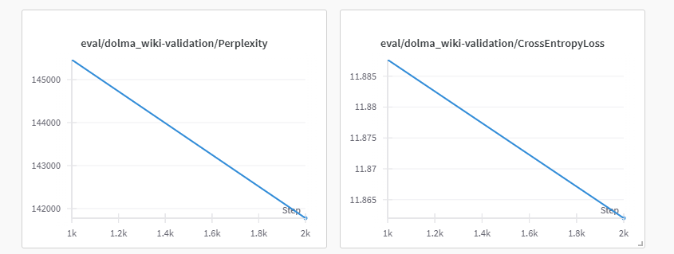
Train loss:
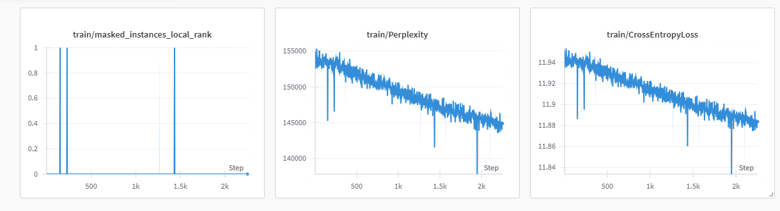
Были попытки увеличить n_samples до 20, однако они не дали результата train loss не снижался.
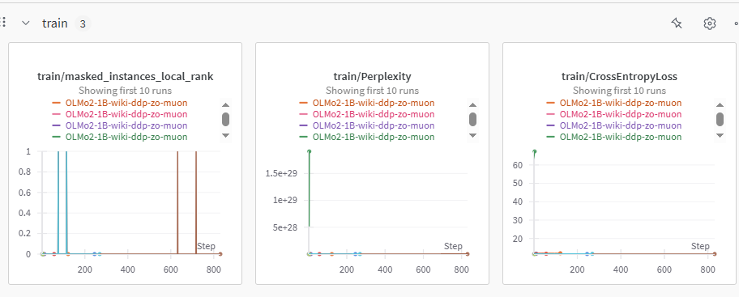
Обычный ZO MUON не сходился.

Поэтому был предложен гибридный вариает обучения.
Главная идея
Модель делится на две части, и каждая обучается своим способом:

Маленькие, но важные слои (голова ff_out, эмбеддинги, иногда нормы) → обучаются точно через первый порядок (FO, AdamW с настоящим backward).
Тяжёлое тело (все матрицы attention и FFN, ~90% параметров) → обучается приближённо через нулевой порядок (ZO, ZOMuon без backward).
Зачем так: backward дорог по памяти именно из-за тела. А голова и эмбеддинги — маленькие, для них точный градиент почти бесплатен. Поэтому считаем точно там, где дёшево, и экономим память там, где она критична.

Как проходит один шаг
Фаза FO (голова/эмбеддинги):

Прогон вперёд, считаем лосс.
autograd.grad считает точный градиент только по этим параметрам — градиенты тела при этом не материализуются (буферы под ~1B параметров не выделяются — вот она, экономия).
AdamW делает обычный шаг по голове/эмбеддингам.
Фаза ZO (тело):
4. ZOMuon трясёт веса тела вперёд-назад на ε, по разнице лоссов оценивает направление, ортогонализует через Newton-Schulz и делает шаг — всё без backward.

Обе фазы идут на одном и том же батче, каждый шаг. Сравнение этого гибида и полного FO:
